Rapport d’avancement sur le positioning BLE

Ce document présente nos avancées et découverte en matière de positionnement BLE dans le cadre de notre projet ScoutBOT.

1. Méthode la plus simple

Premièrement, on a utilisé la méthode la plus simple pour faire de la trilatération.

**Explication de la méthode :**

1. On va placer des balises aux extrémités de la pièce, sur des points fixes et connus.
2. On mesurer ensuite la distance balise – robot pour chaque balise.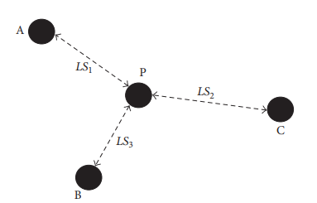

Ici A,B et C sont nos balises, P le robot dont on veut connaitre sa position, LS la distance entre le robot et une balise.

Pour mesurer cette distance, on va récupérer le RSSI (received signal strength indication) des balises. Grâce à ces puissances, on va pouvoir déterminer les distances balises-robot et effectuer une trilatération.

On va utiliser cette formule : Distance = 10^ [(RSSI_1m – RSSI) /(10xN)] avec

Distance : distance calculée en m

RSSI : la puissance du signal reçu d’une balise

RSSI_1m : la puissance mesurée à un mètre de la balise

N : le coefficient d’atténuation (probabilité d’avoir un signal perturbé, entre 2 et 6)

1. Dès lors qu’on a ces trois distances, on a juste à tracer des cercles de centres les balises et les rayons égaux aux distances calculées.

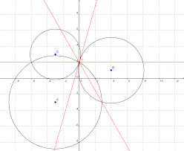

Le point d’intersection entre ces cercles indique la position du robot. D'ailleurs c’est plutôt une zone et non un point qui est trouvée dû aux incertitudes et imprécisions.

Cependant cette méthode s’est révélée non applicable dans notre cas

**Résultats et problèmes rencontrés :**

La méthode devrait fonctionner mais nous sommes limités par le matériel. En effet, la mesure du RSSI et le calcul de la distance sont trop aléatoire dû à des phénomènes physiques (perturbations, réflexion des ondes, présence de métal autour, …).

* Imprécisions dû aux réflexions, interférences

Nos mesures du RSSI se sont avérées imprécise lors de nos tests dans nos salles de cours (avec beaucoup d’appareil émettant autour, matériel métallique, …). Nous obtenions des valeurs correctes de 0 m à 1,5 m mais passé ces distances on obtenait des valeurs erronées (même valeur à 1m qu’à 2m.…).

* Imprécision dû à l’orientation de l’antenne

De plus les orientations des antennes font fluctuer la valeur du RSSI. On a donc pas le même RSSI si on tourne la carte dans une orientation différente, alors que la position de la carte et les balises.

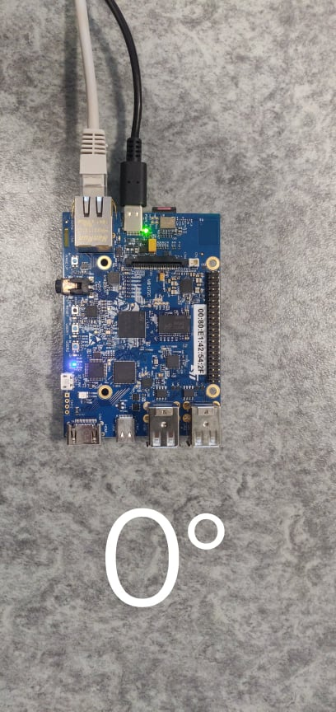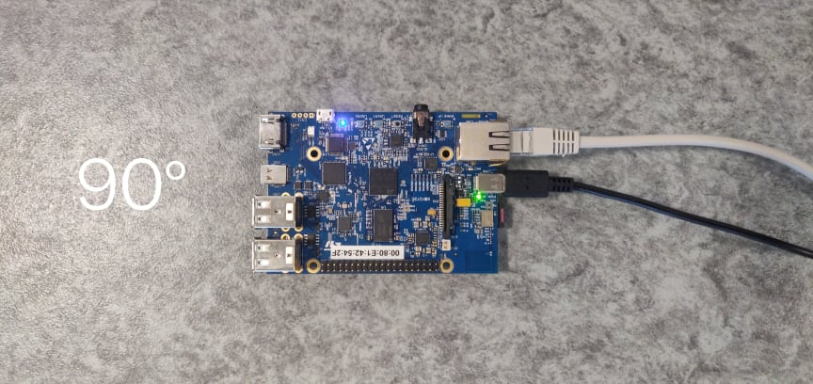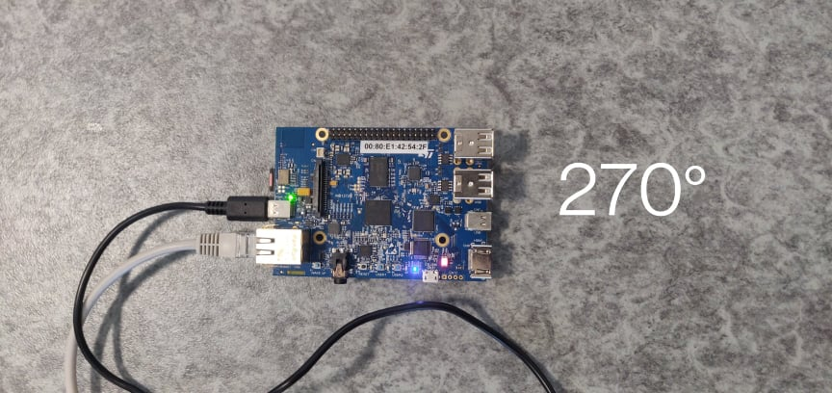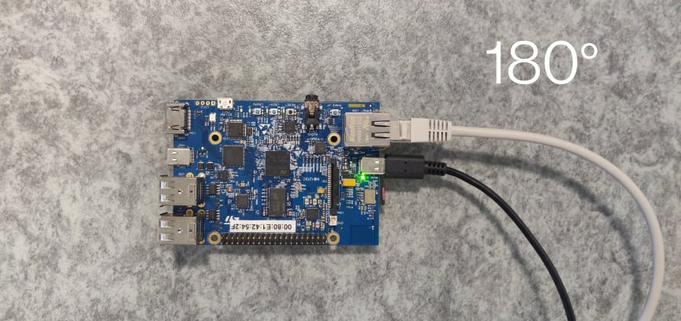

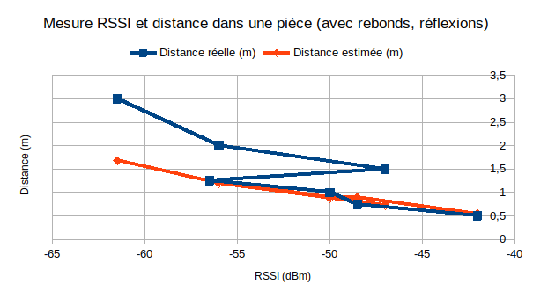

* De meilleurs résultats en chambre anéchoïde

On a aussi fait des tests en chambre anéchoïdes (où il n’y a pas de réflexions). On avait des résultats beaucoup plus promettants, cependant c’est un cas parfait et donc inapplicable à une pièce dans un bâtiment quelconque (où les réflexions d’ondes sont inevitables).

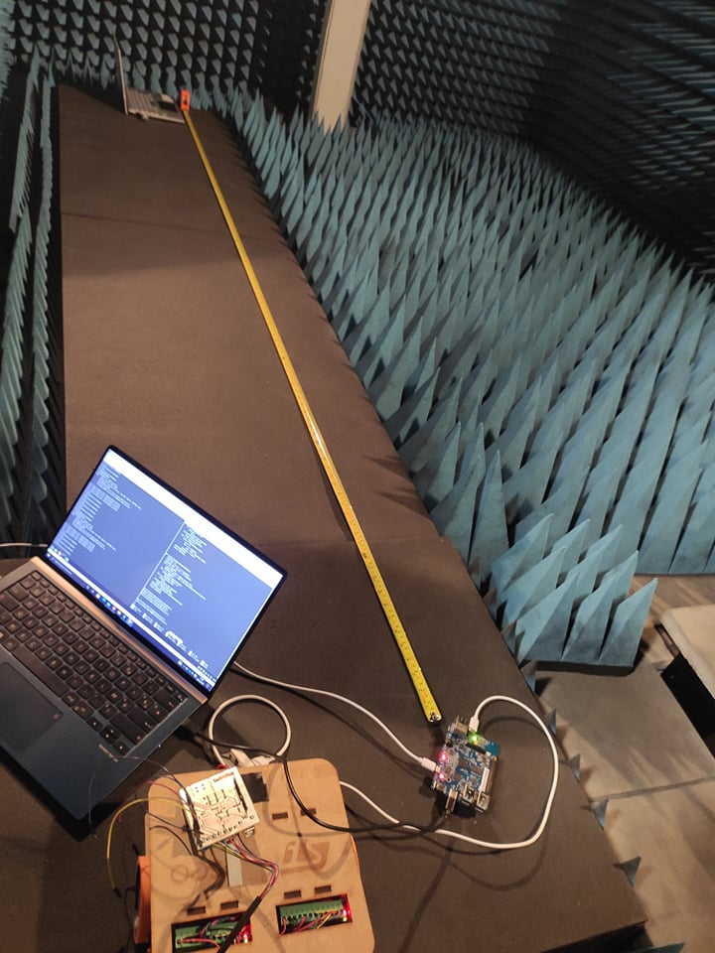

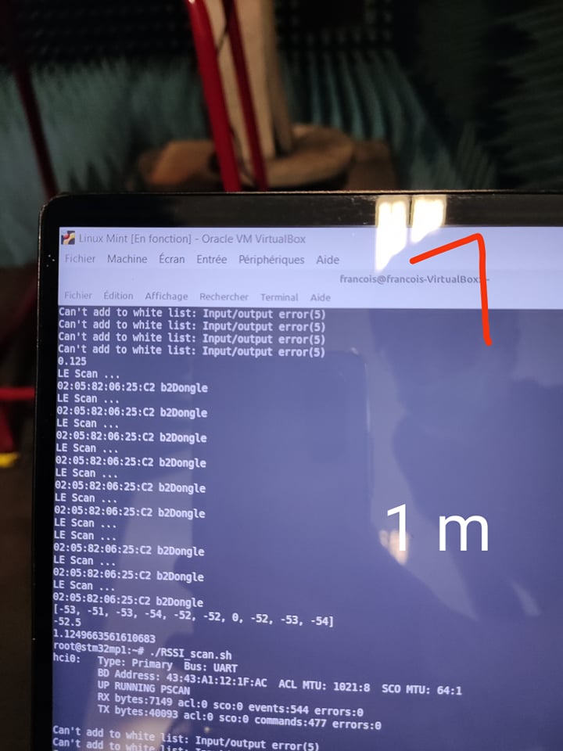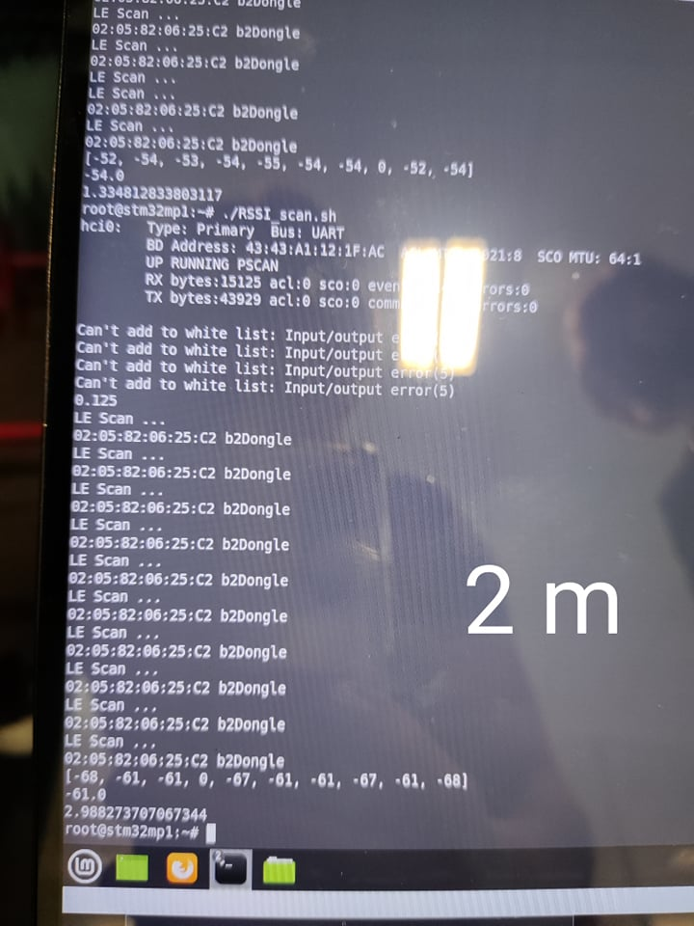

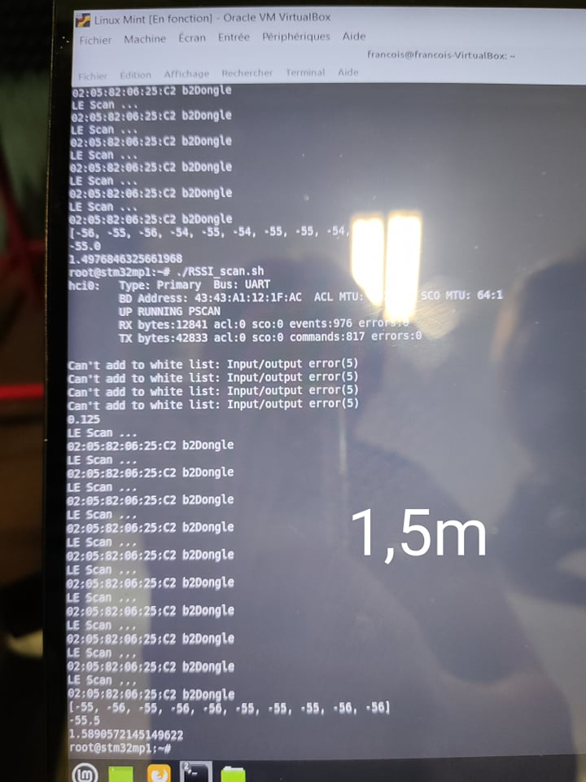

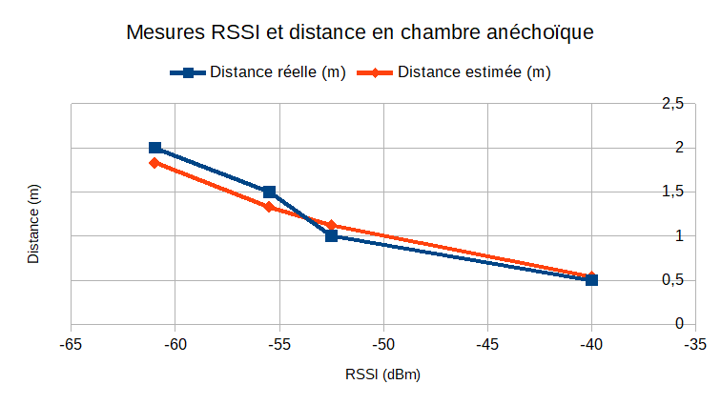

Les résultats étaient beaucoup plus stables au niveau du RSSI.

Cette solution n’est donc pas applicable pour l’instant. On retient quand même que dans un environnement sans réflexions et perturbations extérieur, la mesure du RSSI est très stable

1. Méthode de la phase

Une seconde proposition a été d’utiliser la phase entre deux antennes.

Cependant on avait besoin d’un analyseur de réseaux pour l’obtenir.

1. Maillage

Enfin, le maillage. Cette méthode un peu plus simple mais applicable permet d’avoir une bonne précision.

Le but est de mettre dans une pièce des balises séparées de 1m les unes des autres. On va donc réaliser un cadrillage.

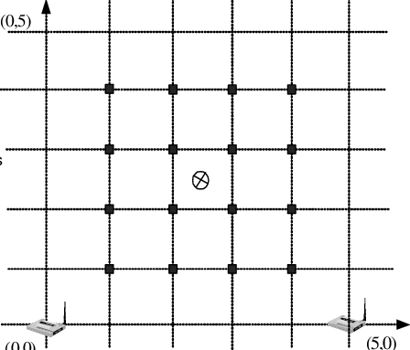

Les carrés pleins noirs correspondent aux balises, éloignée de 1m des unes des autres et le robot le cercle avec la croix au centre.

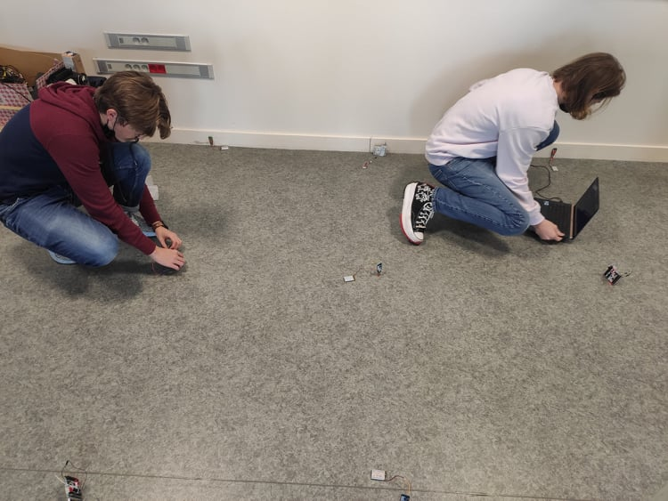

On va aussi faire de la trilatération. On prendra les 3 RSSI les plus fort (normalement les balises les plus proches) pour faire le calcul.

1. Mean

Adresse mac

B1 : 02:04:73:9D:3B:4A

B2 : 02:09:13:5D:1CDA

B3 : 02:05:82:06:25:C2

B4 : 02:05:82:06:26:16

B5 : 02:04:73:9D:2F:2A

B6 : 02:02:27:4E:39:5A

B7 : 02:06:17:1E:1A:02

B8 : 02:02:27:4E:29:1E

B9 : 02:04:88:16:3A:EE

Inc 2 DIAPO 6 : manque dev algo et maillage

Diapo 14 : rajouter formule utilisee pour trouver distance